2021年顺德研究生院通信和计算机技术
硕士研究生专业水平线上测试要求及注意事项
各位考生：
2021年北京科技大学顺德研究生院硕士研究生招生复试采用网络远程复试的方式进行。其中综合素质考核与外语水平考核采用远程网络视频面试的形式，拟采用中国移动“云考场”（主系统）和“腾讯视频会议”软件（备用系统），每位考生的面试时间一般为 10-15 分钟（含外国语听力及口语测试）。“云考场”和“腾讯视频会议”软件的使用说明请登录我校研究生招生信息网查看《北京科技大学2021年硕士研究生网络远程复试要求及注意事项》。专业水平测试采用线上机试，现将有关事宜通知如下：
一、适用对象：
所有参加2021年顺德研究生院081000信息与通信工程、085400电子信息03电子与通信工程、08540004计算机技术硕士研究生招生考试复试的考生。
二、复试形式及要求
复试科目 | 复试方式 | 复试机位 | 考试环境 | 支持软件 | 复试时长 | 备考要求
专业水平考试 | 线上机试 | 双机位 | Window系统，不支持Mac | 腾讯会议 | 第一场：程序设计能力考试（1.5小时）  第二场：专业综合考试（1.5小时） | 提前30分钟，核验身份，检查考试环境。
综合素质/外语水平考核 | 线上面试 | 双机位 | Window系统/Mac | （主）云考场（辅）腾讯会议 | 10-15分钟 | 提前30分钟，核验身份，检查考试环境。

三、计算机与网络准备工作
（1）提前准备一台能够访问互联网的Windows操作系统计算机（不支持非Windows系统），
（2）提前安装 Chrome浏览器。
2、考试流程
（1）考试平台测试
2021年3月25日上午在复试微信群中公布考试平台网址，考生登录考试平台完成一套程序设计模拟考试题。
（2）正式考试
正式考试分为两场：专业综合考试和程序设计能力考试；
考试时间：
第一场 程序设计能力考试 3月26日13:30-15:00
第二场 专业综合考试 3月26日15:10-16:40
3、考试系统使用流程
（1）登录系统
使用Chrome浏览器访问考试系统，输入账号和密码登录系统。
账号：考号
默认密码：身份证后6位
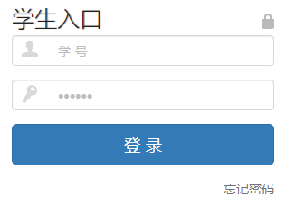
图1 登录界面
（2）下载并运行“断网程序”
登录系统后会看到如下界面，点击“请下载断网程序”。下载完成后运行“断网程序”（程序名称：CGnetsw.exe）。
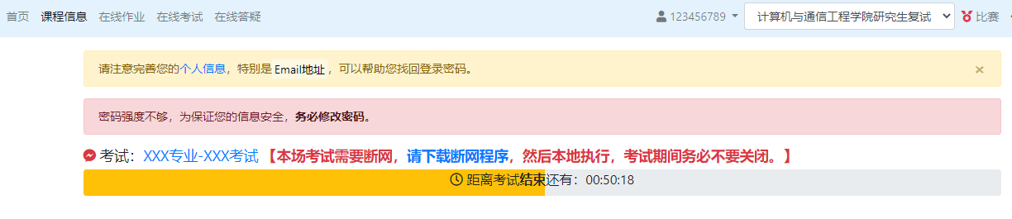
图2 下载断网程序界面
如果弹出如图3所示的Windows已保护你的电脑，点击“更多信息”—>“仍要运行”。断网程序开始运行，运行截图如图4所示。
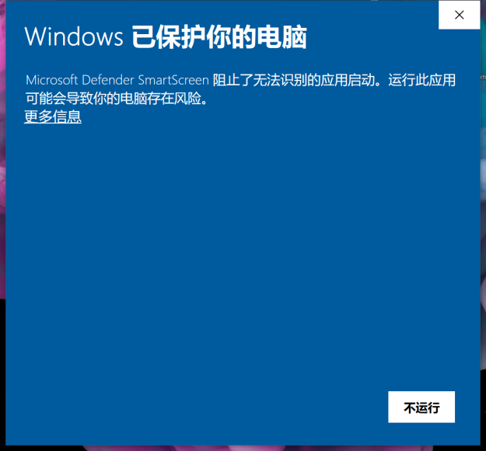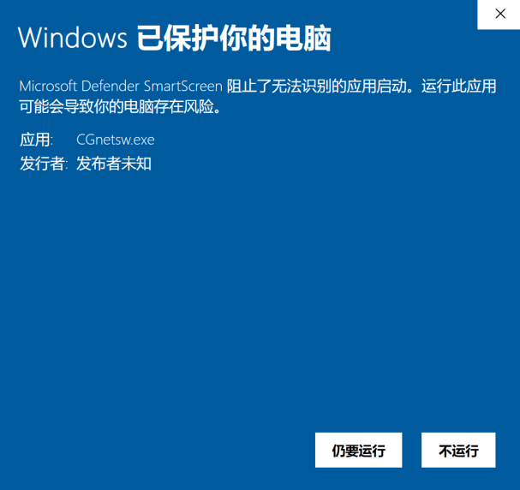
图3 运行断网程序

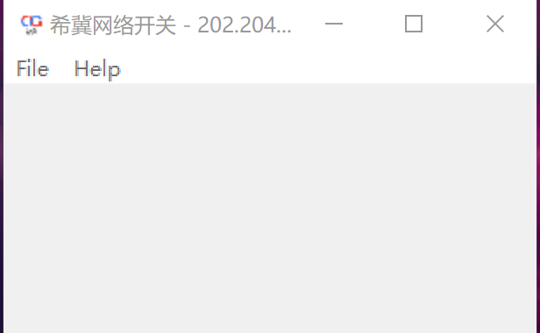
图4 断网程序运行截图
（3）开始考试
运行断网程序后，点击当前正在进行的考试名称（如图5所示的XXX专业-XXX考试）进入考试。

图5 考试信息示意图
（4）答题
答题过程务必遵守以下规定：
①在线考试不能更换电脑，一旦用某一台电脑登录考试系统开始考试，系统会自动将登录账号和电脑绑定，直到考试结束。一旦退出考试系统，视为提交考卷。如果系统检测到已退出系统的账号尝试用新的电脑登录，则视为作弊行为，取消考试资格。
②考试期间务必不要关闭“断网程序”。平台监控会自动监控所有账号“断网程序”运行情况，一旦主动关闭“断网程序”，则视为提交考卷。因误触关闭“断网程序”，重新启动断网程序进入考试前，需要向监考老师说明情况，否则视为作弊行为，取消考试资格。
③如因停电、电脑死机特殊情况中断考试的，要及时向监考教师反馈。监考教师确认情况属实后，恢复考试系统登录权限。
（5）交卷
考试系统会自动保存答题数据，如需提前交卷，直接退出系统即可。
3、程序设计能力考试说明
程序设计能力考试允许使用C、C++、Java、C#四种编程语言的任意一种。
程序设计题考试界面如图6所示。考生在本地电脑上编写程序，选择编程语言，点击“选择文件”选中本地的程序文件，点击“提交”完成答题。提交后，系统会反馈是否编译成功、编译错误等程序编译信息（注：系统不会反馈程序评测结果）。
提醒：请提前安装好自己常用的程序开发环境。
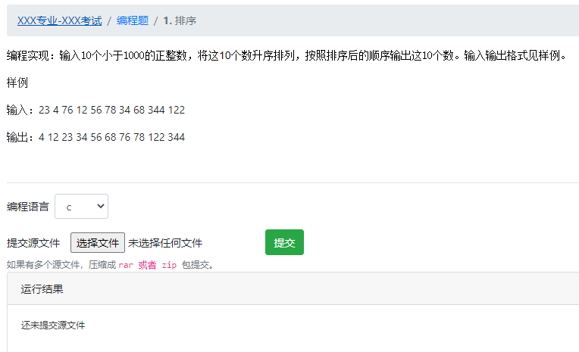
图6 程序设计题考试界面



